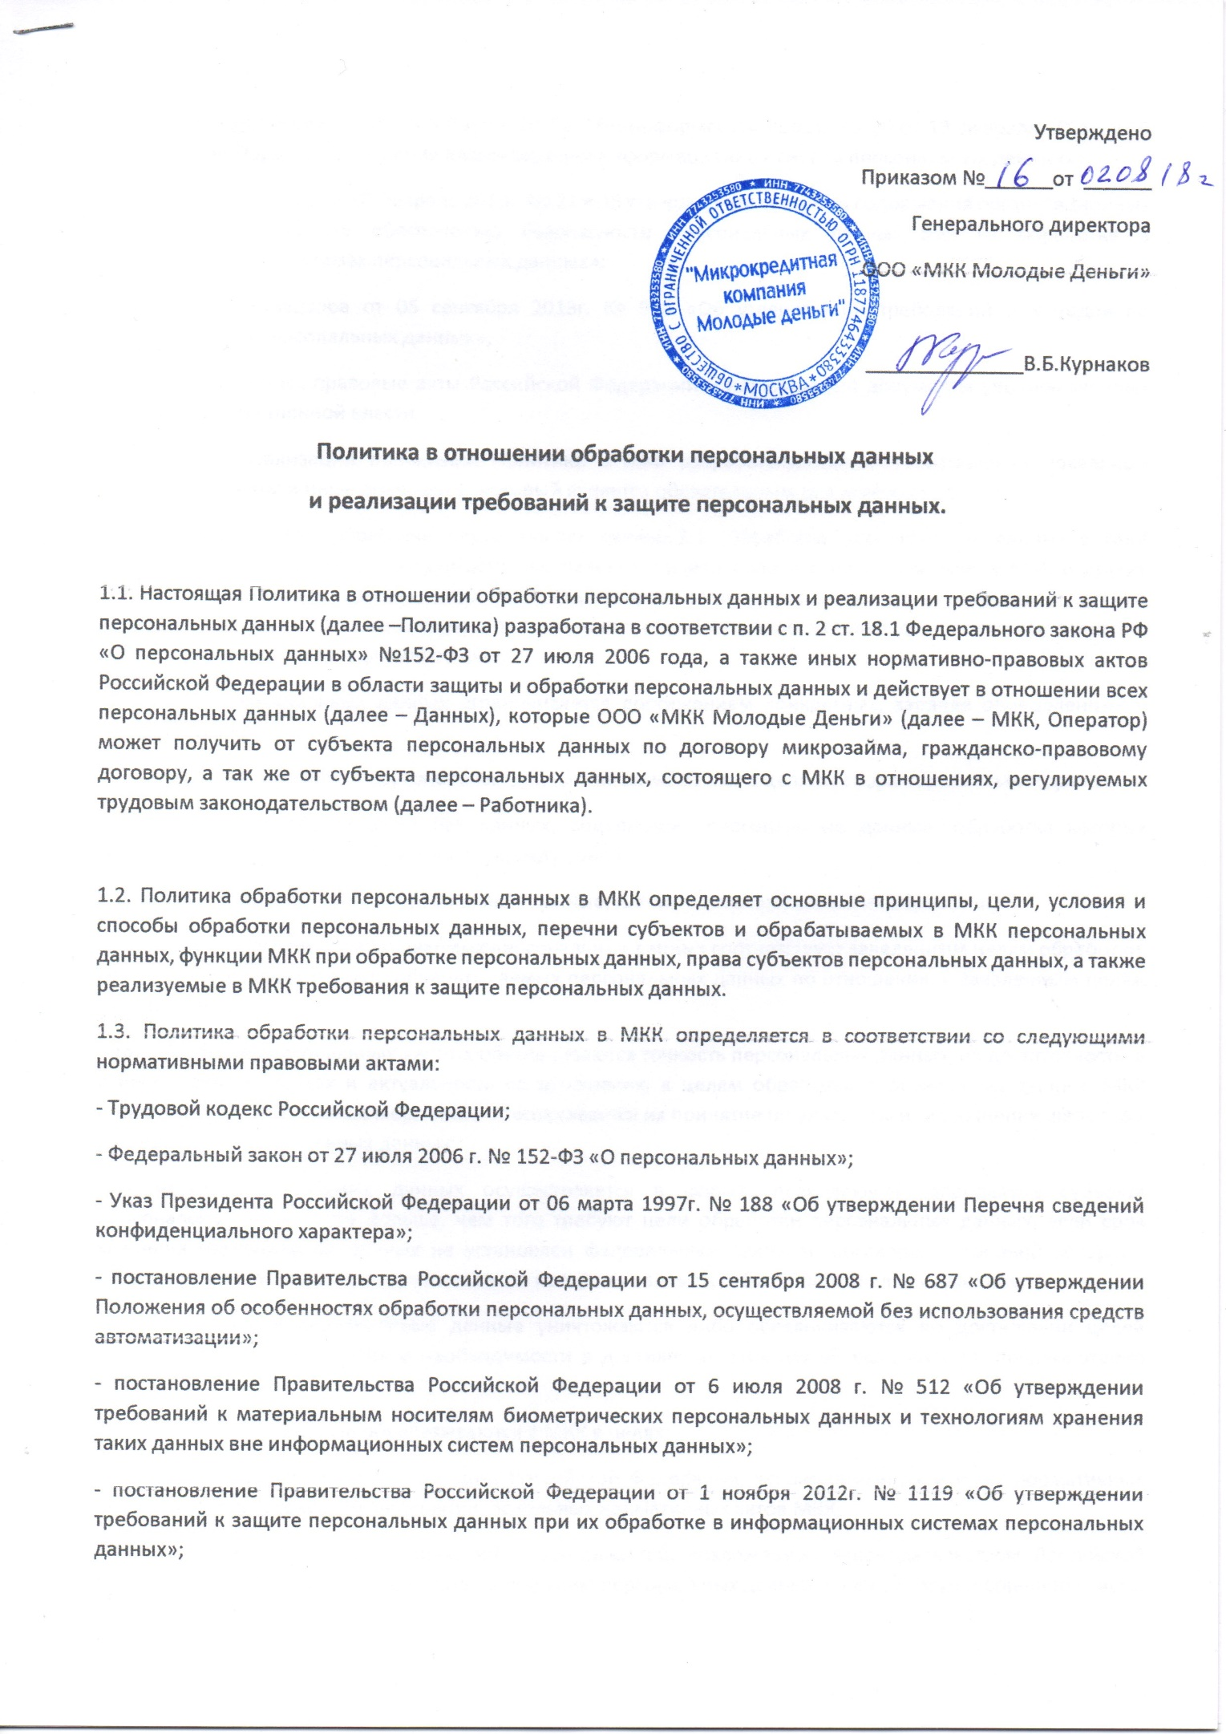
- приказ ФСТЭК России № 55, ФСБ России № 86, Мининформсвязи России № 20 от 13 февраля 2008г. «Об утверждении Порядка проведения классификации информационных систем персональных данных»;
- приказ ФСТЭК России от 18 февраля 2013г. № 21 «Об утверждении состава и содержания организационных и технических мер по обеспечению безопасности персональных данных при их обработке в информационных системах персональных данных»;
- приказ Роскомнадзора от 05 сентября 2013г. № 996 «Об утверждении требований и методов по обезличиванию персональных данных»;
- иные нормативные правовые акты Российской Федерации и нормативные документы уполномоченных органов государственной власти.
1.4. В целях реализации положений Политики в МКК разрабатываются соответствующие локальные нормативные акты и иные документы, который является обязательным для исполнения.
2. Принципы и цели обработки персональных данных.2.1. Обработка персональных данных в МКК осуществляется с учетом необходимости обеспечения защиты прав и свобод работников МКК и других субъектов персональных данных, в том числе защиты права на неприкосновенность частной жизни, личную и семейную тайну, на основе следующих принципов:- обработка персональных данных осуществляется в МКК на законной и справедливой основе;
- обработка персональных данных ограничивается достижением конкретных, заранее определенных и законных целей;
- не допускается обработка персональных данных, несовместимая с целями сбора персональных данных;
- не допускается объединение баз данных, содержащих персональные данные, обработка которых осуществляется в целях, несовместимых между собой;
- обработке подлежат только персональные данные, которые отвечают целям их обработки;
- содержание и объем обрабатываемых персональных данных соответствует заявленным целям обработки. Не допускается избыточность обрабатываемых персональных данных по отношению к заявленным целям их обработки;
- при обработке персональных данных обеспечиваются точность персональных данных, их достаточность, а в необходимых случаях и актуальность по отношению к целям обработки персональных данных. МКК принимаются необходимые меры либо обеспечивается их принятие по удалению или уточнению неполных или неточных персональных данных;
- хранение персональных данных осуществляется в форме, позволяющей определить субъекта персональных данных, не дольше, чем того требуют цели обработки персональных данных, если срок хранения персональных данных не установлен федеральным законом, договором, стороной которого, выгодоприобретателем или поручителем по которому является субъект персональных данных;
- обрабатываемые персональные данные уничтожаются либо обезличиваются по достижении целей обработки или в случае утраты необходимости в достижении этих целей, если иное не предусмотрено федеральным законом.
2.2. Персональные данные обрабатываются в МКК в целях:
- обеспечения соблюдения Конституции Российской Федерации, законодательных и иных нормативных правовых актов Российской Федерации, локальных нормативных актов МКК;
- осуществления функций, полномочий и обязанностей, возложенных законодательством Российской Федерации на МКК, в том числе по предоставлению персональных данных в органы государственной власти, в Пенсионный фонд Российской Федерации, в Фонд социального страхования Российской Федерации, в Федеральный фонд обязательного медицинского страхования, а также в иные государственные органы;
- регулирования трудовых отношений с работниками МКК (содействие в трудоустройстве, обучение и продвижение по службе, обеспечение личной безопасности, контроль количества и качества выполняемой работы, обеспечение сохранности имущества);
- предоставления работникам МКК и членам их семей дополнительных гарантий и компенсаций, в том числе негосударственного пенсионного обеспечения, добровольного медицинского страхования, медицинского обслуживания и других видов социального обеспечения;
- защиты жизни, здоровья или иных жизненно важных интересов субъектов персональных данных;
- подготовки, заключения, исполнения и прекращения договоров с контрагентами;
- обеспечения пропускного режима на объектах МКК;
- обеспечение доступа Клиента к Профилю Клиента на Сайте
- формирования справочных материалов для внутреннего информационного обеспечения деятельности МКК, его филиалов и представительств;
- исполнения судебных актов, актов других органов или должностных лиц, подлежащих исполнению в соответствии с законодательством Российской Федерации об исполнительном производстве;
- осуществления прав и законных интересов МКК в рамках осуществления видов деятельности, предусмотренных Уставом и иными локальными нормативными актами МКК, или третьих лиц либо достижения общественно значимых целей;
- принудительное взыскание задолженности по договорам, заключенным между Клиентом и Обществом, с участием третьих лиц, привлеченных Обществом для оказания ему содействия при взыскании такой задолженности, в том числе для оценки платежеспособности и определения оптимального способа взаимодействия при взыскании просроченной задолженности по заключенным с Обществом договорам;
- в течение сроков, установленных ФЗ «О кредитных историях» №218 от 30.12.2004 г., получение отчетов, относящихся к моей кредитной истории (включая ее основную часть), и их последующее хранение в течение 5 (пяти) лет с момента окончания вышеприведенных сроков;
- предоставление Клиенту информации рекламного характера о товарах и услугах, реализуемых Обществом и третьими лицами;
- в иных законных целях.
2.3. В случае предоставления Обществу персональных данных третьих лиц Клиент гарантирует, что им было получено согласие этих лиц на передачу их персональных данных Обществу и обработку этих персональных данных Обществом на условиях, предусмотренных настоящими Правилами. В случае предоставления Обществу персональных данных третьих лиц в отсутствие их согласия, а равно в случае предоставления Обществу персональных данных третьих лиц под видом персональных данных Клиента, Клиент обязан в полном объеме компенсировать Обществу убытки, причиненные ему в связи с обработкой таких персональных данных. В частности, Клиент обязан возместить причиненный Обществу ущерб, выразившийся в суммах гражданско-правовых компенсаций или административных штрафов, обязанность по уплате которых может быть возложена на Общество в связи с обработкой персональных данных таких третьих лиц без получения их согласий.
2.4. Общество не несет ответственности в том случае, если относящаяся к Клиенту информация конфиденциального характера будет раскрыта третьим лицам в связи с ее направлением по адресам или с использованием контактных данных, предоставленным Клиентом Обществу.
3. Перечень субъектов, персональные данные которых обрабатываются в МКК
3.1. В МКК обрабатываются персональные данные следующих категорий субъектов:
- работники структурных подразделений администрации МКК, его филиалов и представительств;
- физические лица, являющие близкими родственниками работников МКК;
- уволившиеся работники МКК;
- физические лица, являющиеся кандидатами на работу;
- физические лица, состоящие с обществом в гражданско-правовых отношениях;
- физические лица, обратившиеся в МКК для заключения договора микрозайма;
- другие субъекты персональных данных (для обеспечения реализации целей обработки, указанных в разделе 2.2. Политики).
4. Перечень персональных данных, обрабатываемых в МКК и перечень действий с персональными данными и способы их обработки.
4.1. Перечень персональных данных, обрабатываемых в МКК, определяется в соответствии с законодательством Российской Федерации и локальными нормативными актами МКК с учетом целей обработки персональных данных, указанных в разделе 2.2. Политики.
4.2. Обработка специальных категорий персональных данных, касающихся расовой, национальной принадлежности, политических взглядов, религиозных или философских убеждений, интимной жизни, в МКК не осуществляется.
4.3. МКК осуществляет сбор, запись, систематизацию, накопление, хранение, уточнение (обновление, изменение), извлечение, использование, передачу (распространение, предоставление, доступ), обезличивание, блокирование, удаление и уничтожение персональных данных, распространение (в части использования информации, полученной в ходе участия Клиента в рекламных мероприятиях и маркетинговых акциях, проводимых Обществом, а равно размещенных по его инициативе или с его согласия на Сайте).
4.4. Обработка персональных данных в МКК осуществляется следующими способами:
- неавтоматизированная обработка персональных данных;
- автоматизированная обработка персональных данных с передачей полученной информации по информационно- телекоммуникационным сетям или без таковой;
- смешанная обработка персональных данных.
5. Функции и условия МКК при осуществлении обработки персональных данных
5.1. МКК при осуществлении обработки персональных данных:
- принимает меры, необходимые и достаточные для обеспечения выполнения требований законодательства Российской Федерации и локальных нормативных актов МКК в области персональных данных;
- принимает правовые, организационные и технические меры для защиты персональных данных от неправомерного или случайного доступа к ним, уничтожения, изменения, блокирования, копирования, предоставления, распространения персональных данных, а также от иных неправомерных действий в отношении персональных данных;
- назначает лицо, ответственное за организацию обработки персональных данных в МКК;
- издает локальные нормативные акты, определяющие политику и вопросы обработки и защиты персональных данных в МКК;
- осуществляет ознакомление работников МКК, его филиалов и представительств, непосредственно осуществляющих обработку персональных данных, с положениями законодательства Российской Федерации и локальных нормативных актов МКК в области персональных данных, в том числе требованиями к защите персональных данных, и обучение указанных работников;
- публикует или иным образом обеспечивает неограниченный доступ к настоящей Политике;
- сообщает в установленном порядке субъектам персональных данных или их представителям информацию о наличии персональных данных, относящихся к соответствующим субъектам, предоставляет возможность ознакомления с этими персональными данными при обращении и (или) поступлении запросов указанных субъектов персональных данных или их представителей, если иное не установлено законодательством Российской Федерации;
- прекращает обработку и уничтожает персональные данные в случаях, предусмотренных законодательством Российской Федерации в области персональных данных;
- совершает иные действия, предусмотренные законодательством Российской Федерации в области персональных данных.
5.2. Обработка персональных данных в МКК осуществляется с согласия субъекта персональных данных на обработку его персональных данных, если иное не предусмотрено законодательством Российской Федерации в области персональных данных.
5.3. МКК без согласия субъекта персональных данных не раскрывает третьим лицам и не распространяет персональные данные, если иное не предусмотрено федеральным законом.
5.4. МКК вправе поручить обработку персональных данных другому лицу с согласия субъекта персональных данных на основании заключаемого с этим лицом договора. Договор должен содержать перечень действий (операций) с персональными данными, которые будут совершаться лицом, осуществляющим обработку персональных данных, цели обработки, обязанность такого лица соблюдать конфиденциальность персональных данных и обеспечивать безопасность персональных данных при их обработке, а также требования к защите обрабатываемых персональных данных в соответствии со статьей 19 Федерального закона «О персональных данных».
5.5. В целях внутреннего информационного обеспечения МКК может создавать внутренние справочные материалы, в которые с письменного согласия субъекта персональных данных, если иное не предусмотрено законодательством Российской Федерации, могут включаться его фамилия, имя, отчество, место работы, должность, год и место рождения, адрес, абонентский номер, адрес электронной почты, иные персональные данные, сообщаемые субъектом персональных данных.
5.6. Доступ к обрабатываемым в МКК персональным данным разрешается только работникам МКК, занимающим должности, включенные в перечень должностей структурных подразделений администрации МКК, его обособленных подразделений, при замещении которых осуществляется обработка персональных данных.
6. Права субъектов персональных данных
6.1. Субъекты персональных данных имеют право на:
- полную информацию об их персональных данных, обрабатываемых в МКК
- доступ к своим персональным данным, включая право на получение копии любой записи, содержащей их персональные данные, за исключением случаев, предусмотренных федеральным законом;
- уточнение своих персональных данных, их блокирование или уничтожение в случае, если персональные данные являются неполными, устаревшими, неточными, незаконно полученными или не являются необходимыми для заявленной цели обработки;
- отзыв согласия на обработку персональных данных;
- принятие предусмотренных законом мер по защите своих прав;
- обжалование действия или бездействия МКК, осуществляемого с нарушением требований законодательства Российской Федерации в области персональных данных, в уполномоченный орган по защите прав субъектов персональных данных или в суд;
- осуществление иных прав, предусмотренных законодательством Российской Федерации.
6.2. Общество вправе:
- передавать персональные данные Клиента агрегаторам интернет-данных, а также поручать им сбор и переработку персональных данных Клиента с целью получения информации для оценки кредитоспособности/платежеспособности Клиента;
- использовать полученные персональные данные, а равно иные контактные данные, предоставленные третьими лицами Обществу, для взаимодействия со мной посредством использования телефонной связи, средств электронной почты, сервисов мгновенных сообщений, социальных сетей и любых иных каналов коммуникации, ставших известными Обществу.
7. Меры, принимаемые МКК для обеспечения выполнения обязанностей оператора при обработке персональных данных и обеспечение безопасности персональных данных при их обработке.
7.1. Меры, необходимые и достаточные для обеспечения выполнения МКК обязанностей оператора, предусмотренных законодательством Российской Федерации в области персональных данных, включают:
- назначение лица, ответственного за организацию обработки персональных данных в МКК;
- принятие локальных нормативных актов и иных документов в области обработки и защиты персональных данных;
- организацию обучения и проведение методической работы с работниками структурных подразделений администрации МКК, его филиалов и представительств, занимающими должности, включенные в перечень должностей структурных подразделений администрации МКК, его филиалов и представительств, при замещении которых осуществляется обработка персональных данных;
- получение согласий субъектов персональных данных на обработку их персональных данных, за исключением случаев, предусмотренных законодательством Российской Федерации;
- обособление персональных данных, обрабатываемых без использования средств автоматизации, от иной информации, в частности путем их фиксации на отдельных материальных носителях персональных данных, в специальных разделах;
- обеспечение раздельного хранения персональных данных и их материальных носителей, обработка которых осуществляется в разных целях и которые содержат разные категории персональных данных;
- установление запрета на передачу персональных данных по открытым каналам связи, вычислительным сетям вне пределов контролируемой зоны и сетям Интернет без применения установленных в МКК мер по обеспечению безопасности персональных данных (за исключением общедоступных и (или) обезличенных персональных данных);
- хранение материальных носителей персональных данных с соблюдением условий, обеспечивающих сохранность персональных данных и исключающих несанкционированный доступ к ним;
- осуществление внутреннего контроля соответствия обработки персональных данных Федеральному закону «О персональных данных» и принятым в соответствии с ним нормативным правовым актам, требованиям к защите персональных данных, настоящей Политике, локальным нормативным актам МКК;
- Общество осуществляет постоянный мониторинг технического состояния программно-аппаратных средств, с помощью которых осуществляется обработка персональных данных Клиентов, а также выявление актуальных угроз, характерных для информационной системы Общества. На основе полученных данных Общество определяет необходимый уровень защищенности персональных данных, а также реализует меры, которые необходимы для его обеспечения;
- обеспечивает такой режим безопасности помещений, в которых размещена информационная система обработки персональных данных, который препятствует возможности неконтролируемого проникновения третьих лиц в такие помещения;
- применяет антивирусную защиту информационной системы обработки персональных данных;
- иные меры, предусмотренные законодательством Российской Федерации в области персональных данных.
7.2. Меры по обеспечению безопасности персональных данных при их обработке в информационных системах персональных данных:
- идентификация и аутентификация субъектов доступа и объектов доступа;
- управление доступом субъектов доступа к объектам доступа;
- ограничение программной среды;
- защита машинных носителей информации, на которых хранятся и (или) обрабатываются персональные данные;
- регистрация событий безопасности;
- антивирусная защита;
- обнаружение (предотвращение) вторжений;
- контроль (анализ) защищенности персональных данных;
- обеспечение целостности информационной системы и персональных данных;
- обеспечение доступности персональных данных;
- защита среды виртуализации;
- защита технических средств;
- защита информационной системы, ее средств, систем связи и передачи данных;
- выявление инцидентов (одного события или группы событий), которые могут привести к сбоям или нарушению функционирования информационной системы и (или) к возникновению угроз безопасности персональных данных, и реагирование на них;
-управление конфигурацией информационной системы и системы защиты персональных данных.
Дополнительные меры по обеспечению безопасности персональных данных при их обработке в информационных системах персональных данных могут устанавливаться в соответствии с локальными нормативными актами МКК, регламентирующими вопросы обеспечения безопасности персональных данных при их обработке в информационных системах персональных данных МКК.
8. Контроль за соблюдением законодательства Российской Федерации и локальных нормативных актов МКК в области персональных данных, в том числе требований к защите персональных данных.
8.1. Контроль за соблюдением структурными подразделениями администрации МКК, его филиалами и представительствами законодательства Российской Федерации и локальных нормативных актов МКК в области персональных данных, в том числе требований к защите персональных данных, осуществляется с целью проверки соответствия обработки персональных данных в структурных подразделениях администрации МКК, его филиалах и представительствах законодательству Российской Федерации и локальным нормативным актам МКК в области персональных данных, в том числе требованиям к защите персональных данных, а также принятых мер, направленных на предотвращение и выявление нарушений законодательства Российской Федерации в области персональных данных, выявления возможных каналов утечки и несанкционированного доступа к персональным данным, устранения последствий таких нарушений.
8.2. Внутренний контроль за соблюдением структурными подразделениями администрации МКК законодательства Российской Федерации и локальных нормативных актов МКК в области персональных данных, в том числе требований к защите персональных данных, осуществляется лицом, ответственным за организацию обработки персональных данных в МКК.
8.3. Внутренний контроль соответствия обработки персональных данных Федеральному закону «О персональных данных» и принятым в соответствии с ним нормативным правовым актам, требованиям к защите персональных данных, настоящей Политике, локальным нормативным актам МКК осуществляет руководитель МКК.
8.4. Персональная ответственность за соблюдение требований законодательства Российской Федерации и локальных нормативных актов МКК в области персональных данных в структурном подразделении администрации МКК, а также за обеспечение конфиденциальности и безопасности персональных данных в указанных подразделениях МКК возлагается руководителей МКК.
8.5. Клиенты, намеренные использовать Сайт для оформления заявок на предоставление займов, выражают свое согласие с условиями настоящих Правил посредством проставления отметки в интерактивном поле, расположенном напротив текста согласия на обработку персональных данных на Сайте, и осуществления дальнейшего использования Сайта (перехода на следующую страницу Сайта). Соответствующее согласие выражается Клиентом через интерфейс Сайта в процессе прохождения процедуры регистрации.

